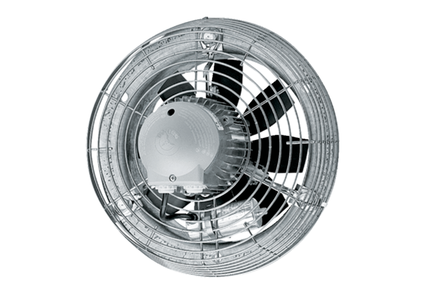Axial-Wandventilator DZS 25/42 BVerpackungseinheit: 1 StückSortiment: C
Artikelnummer: 0094.0041Hersteller: MAICO

